МІНІСТЕРСТВО ОСВІТИ І НАУКИ УКРАЇНИ
Національний аерокосмічний університет ім. М. Є. Жуковського
«Харківський авіаційний інститут»
Факультет систем управління літальних апаратів
Кафедра систем управління літальних апаратів
Лабораторна робота № 1
з дисципліни «Алгоритмізація та програмування»
на тему «Введення-виведення даних в С ++»
ХАІ.301.175.318.17 ЛР

Виконав студент гр. ______318_________
Рибалко Юлія
(підпис, дата) (П.І.Б.)
Перевірив
к.т.н., доц. Олена ГАВРИЛЕНКО
(підпис, дата) (П.І.Б.)

2024
МЕТА РОБОТИ
Ознайомитися з основами розробки програм і реалізувати консольний
додаток для введення / виведення даних на мові програмування C++. Також
отримати навички оформлення звітів з лабораторних робіт.
ПОСТАНОВКА ЗАДАЧІ
Завдання 1. Створити порожній проект С++ в середовищі Visual Studio чи
запустити мобільний додаток, онлайн компілятор С++. Додати/створити файл
вихідного коду main.cpp. Додати в файл програмний код для вирішення двох
задач відповідно до варіанту. Запустити і налагодити код.
Begin10. Дано два кола із загальним центром і радіусами R1 і R2 (R1> R2). Знайти площі цих кіл S1 і S2, а також площа S3 кільця, зовнішній радіус якого дорівнює R1, а внутрішній радіус дорівнює R2: S1 = π · (R1) 2, S2 = π · (R2) 2, S3 = S1 — S2. Значення π вважати рівним 3.14.
Begin26. Відомо, що X кг шоколадних цукерок коштує A гривень, а Y кг печива коштує B гривень. Визначити, скільки коштує 1 кг шоколадних цукерок, 1 кг печива, а також у скільки разів шоколадні цукерки дорожче печива.
ВИКОНАННЯ РОБОТИ
Завдання 1.
Вирішення задачі: Begin10
Вхідні дані (ім’я, опис, тип, обмеження):
PI const double, константа що становить собою число пі, її значення не змінюється у програмі, 3.14.
R1 double, радіус першого великого кола, будь-яке додатне число.
R2 double, радіус другого малого кола, будь-яке додатне число з плаваючою точкою, менша за R1.
S1 double, площа першого кола, будь-яке не від’ємне число.
S2double, площа другого кола, будь-яке не від’ємне число.
S3 double, площа кільця, будь-яке не від’ємне число.
Вихідні дані:
Площа першого кола (S1): Це число показує, яку площу займає більший круг. Площа другого кола (S2): Це число показує, яку площу займає менший круг.
Площа кільця (S3): Це число показує, яку площу займає простір між двома кругами (тобто, кільце).
Алгоритм:
1) Введення запрошення до вводу #include <iostream> ;
2) Введення змінних R1, R2, S1, S2, S3, PI;
3) Розрахунок результату S1 = pi * R1 * R1; S2 = pi * R2 * R2; S3 = S1 - S2;
4) Виведення результату за допомогою cout ми виводимо на екран обчислені значення площ.
Лістинг програми наведено нижче:
#include <iostream>

using namespace std;

int main() {
double R1, R2, S1, S2, S3, pi = 3.14;

// Вводимо значення радіусів
cout << "Введіть радіус більшого кола (R1): ";
cin >> R1;

cout << "Введіть радіус меншого кола (R2): ";
cin >> R2;

// Розраховуємо площі
S1 = pi * R1 * R1;
S2 = pi * R2 * R2;
S3 = S1 - S2;

// Виводимо результати
cout << "Площа більшого кола (S1): " << S1 << endl;
cout << "Площа меншого кола (S2): " << S2 << endl;
cout << "Площа кільця (S3): " << S3 << endl;

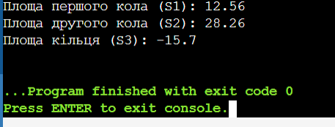
return 0;
}
Скрін шот вікна виконання програми
Рисунок 1. — Екран виконання програми для вирішення завдання Begin 10
Вирішення задачі Begin 26
Вхідні дані (ім’я, опис, тип, обмеження):
X: Кількість кілограмів шоколадних цукерок (тип даних: double для
можливості дробових значень).
A: Вартість X кілограмів шоколадних цукерок (тип даних: double).
Y: Кількість кілограмів печива (тип даних: double).
B: Вартість Y кілограмів печива (тип даних: double).
Вихідні дані:
X: Це число, яке вказує, скільки кілограмів цукерок ти купив.
A: Це число, яке вказує, скільки гривень заплатили за цукерки.
Y: Це число, яке вказує, скільки кілограмів печива купили.
B: Це число, яке вказує, скільки гривень заплатили за печиво.
Алгоритм:
1) Введення запрошення до коду #include <iostream>;
2) Введення змінних X, Y, A, B;
3) Розрахунок результату: розрахунок ціни за 1 кг: ми ділимо загальну вартість на загальну кількість, щоб отримати ціну за 1 кг.
розрахунок співвідношення: ми ділимо ціну 1 кг цукерок на ціну 1 кг печива, щоб дізнатися, у скільки разів цукерки дорожчі;
4) Виведення результату за допомогою cout ми виводимо на екран результати розрахунків.
Лістинг коду наведено нижче:
#include <iostream>
#include <iomanip> // Для контролю точності виводу

int main() {
// Введення даних
double X, A, U, B;
std::cout << "Введіть кількість кг шоколадних цукерок: ";
std::cin >> X;
std::cout << "Введіть вартість шоколадних цукерок (грн): ";
std::cin >> A;
std::cout << "Введіть кількість кг печива: ";
std::cin >> U;
std::cout << "Введіть вартість печива (грн): ";
std::cin >> B;

// Розрахунок вартості 1 кг шоколадних цукерок та 1 кг печива
double pricePerKgChocolates = A / X;
double pricePerKgCookies = B / U;

// Розрахунок у скільки разів шоколадні цукерки дорожче печива
double priceRatio = pricePerKgChocolates / pricePerKgCookies;

// Вивід результатів з точністю до двох знаків після коми
std::cout << std::fixed << std::setprecision(2);
std::cout << "Вартість 1 кг шоколадних цукерок: " << pricePerKgChocolates << " грн" << std::endl;
std::cout << "Вартість 1 кг печива: " << pricePerKgCookies << " грн" << std::endl;
std::cout << "Шоколадні цукерки дорожчі печива у: " << priceRatio << " разів" << std::endl;

return 0;
}
Скрін шот вікна виконання програми
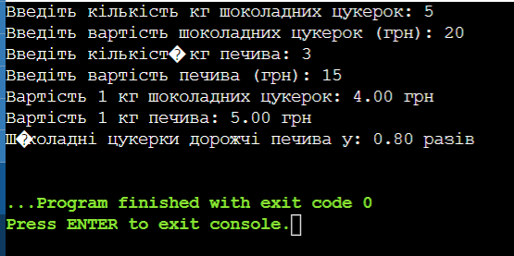
Скрін шот вікна виконання програми
Рисунок 2. — Екран виконання програми для вирішення завдання Begin 26

